TWY-528E 立式电工·模电·数电·电气控制·PLC·单片机
综合实验装置
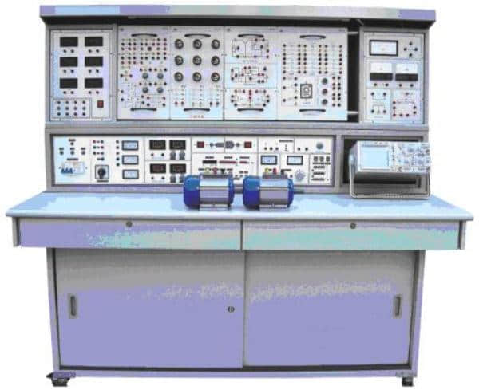
本装置结构、性能同“TWY-528D 立式电工·模电·数电·电气控制·PLC可编程控制综合实验装置”,不同之处仅在前者的基础上增加单片机实验开发系统挂箱，增加相应的单片机实验项目。可完成51/96/8088等CPU单片机、微机全部软、硬件实验，适用于《msc-51单片机原理与接口》《mcs-96单片机原理与接口》《单片机接口技术》《十六位微机原理与接口》等课程实验。
二、增加单片机实验项目：
MCS-51单片机实验
软件实验
外部数据存储器扩展
实验一 清零程序  实验二 拆字程序  实验三 拼字程序  实验四 数据区传送子程序  实验五 数据排序实验  实验六 查找相同数个数  实验七 无符号双字节快速乘法子程序 | 实验八 多分支程序  实验九 脉冲计数（定时/计数实验）  实验十 电脑时钟（定时器、中断器综合实验）  实验十一 二进制转换到BCD  实验十二 二进制转换到ASCII  实验十三 八段数码管显示  实验十四 键盘扫描显示实验
硬件实验
自搭接硬件电路实验提示
实验一 P1口亮灯实验  实验二 P1口转弯灯实验  实验三 P3.3输入，P1口输出  实验四 工业顺序控制（中断控制）  实验五 8255 A.B.C输出方波  实验六 8255 PA口控制PB口  实验七 8255控制交通灯  实验八 简单I/O口扩展实验  实验九 A/D转换实验  实验十 D/A输出方波  实验十一 电子音响 | 实验十二 继电器控制  实验十三 步进电机实验  实验十四 8253方波  实验十五 串并转换实验  实验十六 外部存储器扩展实验  实验十七 MCS-51串行口应用实验㈠——双机通信  实验十八 MCS-51串行口应用实验㈡——与PC机通信  实验十九 温度闭环控制  实验二十 小直流电机调速实验  实验二十一 外部中断（急救车与交通灯）
8088/8086系列微机实验
软件实验
实验一 清零程序  实验二 拆字程序  实验三 拼字程序  实验四 数据区移动  实验五 数据排序实验  实验六 找“零”个数 | 实验七 32位二进制乘法  实验八 多分支程序  实验九 显示子程序  实验十 键盘扫描显示实验  实验十一 二进制转换到BCD  实验十二 二进制转换到ASCII
硬件实验
自搭接硬件电路实验提示
实验一 8255并行口实验㈠：A.B.C口输出方波  实验二 8255并行口实验㈡：PA口控制PB口  实验三 8255并行口实验㈢：控制交通灯  实验四 简单I/O口扩展  实验五 A/D转换实验  实验六 D/A转换实验㈠：输出方波  实验七 D/A转换实验㈠：输出锯齿波  实验八 8259中断控制器实验 | 实验九 定时／计数器：8253方波  实验十 继电器控制  实验十一 8251串行通信实验㈠：自发自收  实验十二 8251串行通信实验㈡：与PC通信  实验十三 步进电机控制  实验十四 小直流电机调速实验  实验十五 温度闭环控制  实验十六 音频驱动实验
MCS-96单片机实验
软件实验
实验一 清零程序  实验二 拆字程序  实验三 拼字程序  实验四 数据区传送子程序  实验五 数据排序实验  实验六 查找相同数个数  实验七 无符号双字节快速乘法子程序  实验八 多分支程序  实验九 定时器1实验——定时中断  实验十 定时器T1和T2同时产生中断 | 实验十一 80C196外部中断实验  实验十二 80C196软件方法产生中断  实验十三 利用HSI测脉冲宽度  实验十四 利用HSI测量单脉冲宽度  实验十五 利用HSO产生单脉冲  实验十六 利用HSO产生连续脉冲  实验十七 软件定时器  实验十八 80C196 A/D转换实验  实验十九 利用80C196的PWM产生各种波形  实验二十 二进制转换到BCD进制转换到ASCII
硬件实验
自搭接硬件电路实验提示
实验一 P1口亮灯实验  实验二 P1口转弯灯实验  实验三 P2.6输入，P1口输出  实验四 工业顺序控制  实验五 8255 A.B.C输出方波  实验六 8255 PA口控制PB口  实验七 8255控制交通灯  实验八 简单I/O口扩展实验  实验九 A/D转换实验  实验十 D/A输出方波 | 实验十一 继电器控制  实验十二 8253方波  实验十三 80C196串行口实验  实验十四 LED七段数码管显示实验  实验十五 键盘显示综合实验  实验十六 音频驱动实验  实验十七 步进电机实验  实验十八 直流电机实验  实验十九 外部中断（急救车与交通灯

